ПРОГНОЗ ОСАДКОВ С ПОМОЩЬЮ МНОГОСЛОЙНОГО ПЕРСЕПТРОНА
Пролеев Андрей Константинович
Национальный исследовательский университет «Высшая школа экономики»,
614070, Россия, г. Пермь, ул. Студенческая, 38, andriocactus@gmail.com
В работе представлено создание нейронной сети, которая способна прогнозировать осадки и их вид на основе 17 входных параметров погоды. Нейросеть создавалась с помощью инструмента «Нейросимулятор 5».
Ключевые слова: нейронная сеть, прогнозирование, погода, погодные явления.
В настоящее время людям необходимо знать о состоянии погоды в нужные для них промежутки времени, в особенности, знать об осадках или их отсутствии. Существует множество метеостанций, и на основании их данных разные компании делают прогноз погоды. Однако прогноз не всегда верен, и иногда отличается у разных компаний. Поэтому предпринята попытка создать инструмент на основе нейронной сети, который сможет предсказать наличие и вид осадков в городе Перми.

Входные данные были получены с сайта https://rp5.ru, на котором можно найти данные метеостанции под номером 28224. Это метеостанция находится в аэропорту «Большое Савино» города Перми. Метеостанция основана в 2005 году. Но данные были взяты только за последние пять лет, чтобы выборка была оптимальной по величине. За пять лет в выборке было около 17 тысяч записей при числе столбцов равном 27. Для начала выборка была приведена к виду, в котором ее можно использовать для анализа. Разработан скрипт на языке Python, с помощью которого были вычислены и удалены столбцы с слишком большим процентом пустых значений (> 20%). После этого были удалены все строки, содержащие хотя бы одно недостающее значение. Затем была проведена классификация и категоризация текстовых столбцов, чтобы нейросеть могла обработать эти столбцы. Кроме того, столбец с датой был поделен на год, месяц, день и час суток, так эти параметры также влияют на погодные условия.
После обработки выборки были получены следующие входные параметры:
- hour - Час суток
- day - День
- month - Месяц
- year - Год
- DD - Направление ветра
- H - Высота основания самых низких облаков
- Cl - Количество наблюдаемых облаков
- Cl - Тип облаков
- N - Общая облачность
- T - Температура воздуха на высоте замера
- P - Атмосферное давление на уровне замера
- Pa - Атмосферное давление, приведенное к уровню моря
- Po - Изменение атмосферного давления за последний час
- U - Относительная влажность
- Ff - Скорость ветра
- VV – дальность видимости
- Td - Температура точки росы на высоте 2 метра над уровнем моря

Выходным параметром является тип осадков, разделенный на следующие категории:
- Дождь
- Нет осадков
- Ливень
- Снег
- Облака (в качестве исключения)
- Морось
- Туман
- Гроза
В обучающую выборку вошло 11500 записей, а в качестве тестовой выборки были случайно отобраны 1400 записей.
Нейронная сеть была спроектирована в инструменте «Нейросимулятор 5.0» [1, 2]. Спроектированная сеть представляет собой многослойный персептрон (рис. 1) с двумя скрытыми слоями. На первом уровне 4 нейрона, на втором уровне 2 нейрона. Было экспериментально выявлено, что данное количество скрытых слоев с данным количеством нейронов показывает лучший результат, как в скорости обучения, так и в низкой ошибке. С другой стороны, количество нейронов, рассчитанное по теореме Колмогорова–Арнольда–Хехт–Нильсена, должно варьироваться от 42 до 600. Однако в ходе обучения выяснилось, что такое количество нейронов быстро приводило к переобучению нейронной сети.
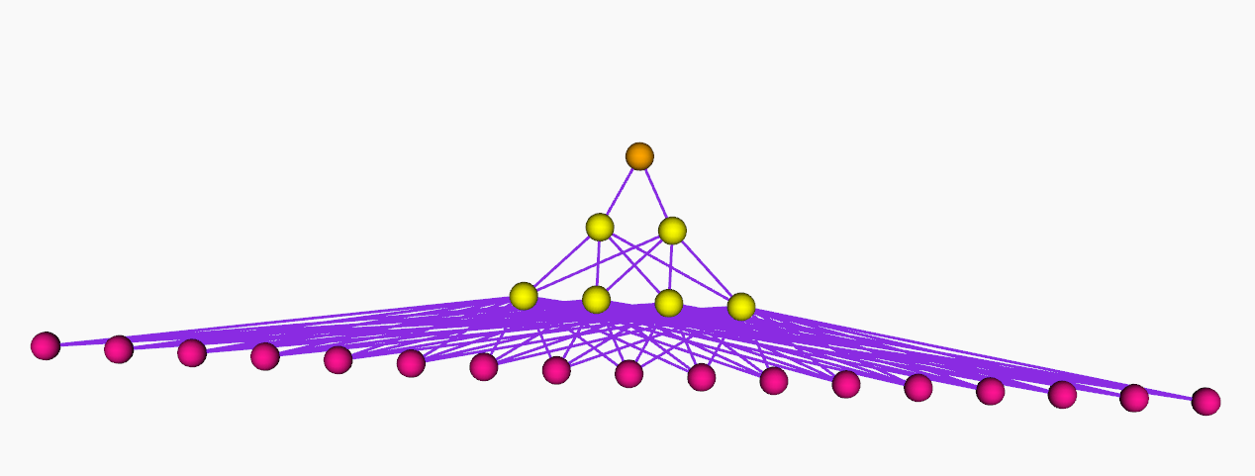
Рисунок 1. Диаграмма нейронной сети.

В результате обучения на 3000 итерациях было установлено, что наиболее значимыми параметрами для анализа являются температура, атмосферное давление и его динамика, относительная влажность воздуха, скорость ветра и дальность видимости (рис. 2). Ошибка обучения составила примерно 6.7%, ошибка тестирования – 6.9%.

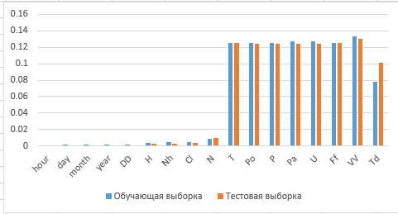
Рисунок 2. Значимость входных параметров.

Далее представлены результаты прогноза основных видов осадков или отсутствие осадков. Как видно на рис. 3, нейросеть предсказывает отсутствие осадков с некоторой ошибкой.
В случае прогноза дождя, погрешность уже намного выше: можно увидеть, что в общем случае нейросеть больше склонна к прогнозированию отсутствия осадков.
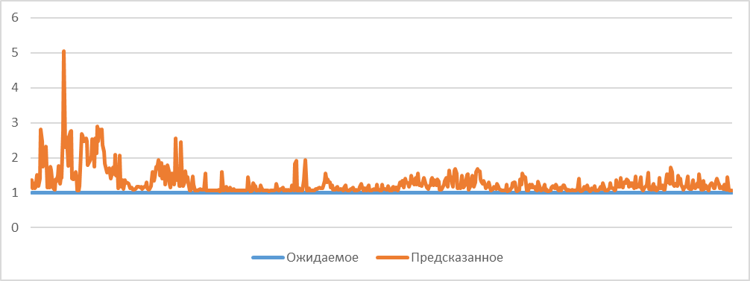
Рисунок 3. Результат прогноза отсутствия осадков.

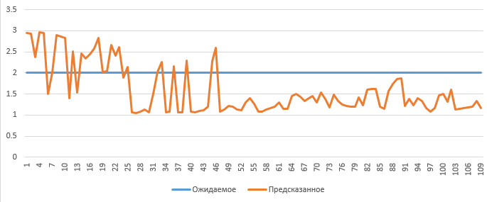
Рисунок 4. Результат прогноза дождя.

В случае прогноза снега ситуация следующая: примерно в половине случаев прогноз нейросети верен, однако в остальных случаях ошибка очень высокая. Нейросеть также склонятся к прогнозу отсутствия осадков.

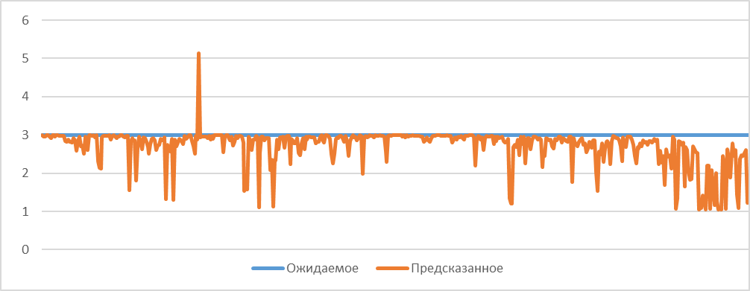
Рисунок 5. Результат прогноза снега.

В заключение можно сказать, что результаты работы созданной нейронной сети не очень хорошие, так как погрешность в некоторых случаях слишком высокая. Это значит, что не удалось обнаружить сильной зависимости между входными и выходными параметрами. В дальнейшем исследовании следует пересмотреть состав входных и выходных параметров, например, удалить незначимые входные и детализировать значимые.
Библиографический список
- Ясницкий Л.Н. Интеллектуальные системы. – М.: Лаборатория знаний, 2016. – 221с.
- Черепанов Ф.М., Ясницкий Л.Н. Нейросимулятор 5.0. Свидетельство о государственной регистрации программы для ЭВМ № 2014618208. Заявка Роспатент № 2014614649. Зарегистрировано в Реестре программ для ЭВМ 12 августа 2014г.

© Пролеев А.К., 2017

